极简启航，让生意增长更简单
——走进京东集团&字节跳动学习组织创新与增长之道

学习时间：2024年5月17-18日、11月29-30日
学习地点：北京
学习对象：企业董事长、总经理等各个业务相关部门负责人

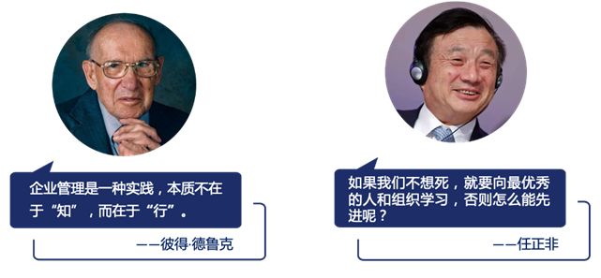

京东简介

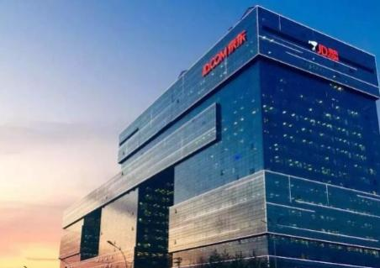
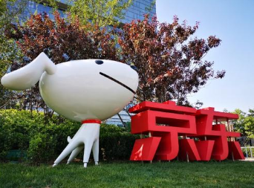
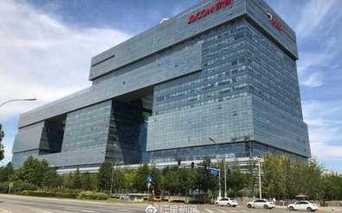

- 京东1998年成立于北京；2022年《财富》世界500强京东跃升至46位。中国民营企业第一名。全年净收入突破万亿。
- 2022年京东员工总数近50万，目前业务已涉及零售、科技、物流、健康、保险、产发、海外和工业品等领域；
- 京东之所以能够成为中国民营企业第一，是因为其深耕核心业务，注重科技创新，强化内部管理，在用户增长、全域营销和加强物流建设等方面的不断努力。这些努力不仅使京东在行业内占据了领先地位，同时也让消费者得到了更好的服务体验。未来，京东将继续保持领先优势，不断挖掘用户需求，提高服务水平，实现更加卓越的发展。

字节跳动简介

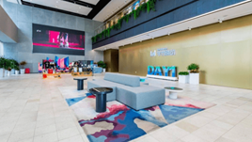
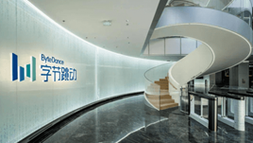
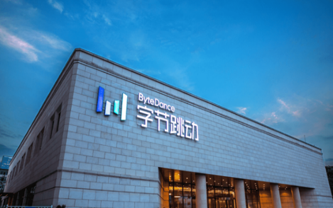

- 成立于2012年3月，旗下产品有今日头条、西瓜视频、抖音、皮皮虾、懂车帝、悟空问答等
- 2023年抖音全域兴趣电商开启新增量，内容货架双场加速增长，过去一年，抖音电商GMV破千万商家超3.2万家，年GMV破千万的商家服务商492家，年GMV破千万的MCN机构640家，为商家、达人及合作伙伴带来全面的生意增长，抖音全域经营方法论加速升级，赋能传统企业业绩增长。
与此同时,飞书作为企业协同办公系统,在合作大量的品牌及电商客户时,能清晰得感知到大部分客户在迁移抖音平台经营时,无论是组织架构、协作模式以及管理方式,其实都面临着相对组织转型/扩张,生意经营等各个方面的问题。基于此，我们走进字节跳动，了解学习抖音如何赋能商家把生意做大，通过飞书把生意经营好。

行程安排

时间 | 主题内容
第一天：京东参观+主题交流分享
08:30-09:30 | 标杆学习行前引导  京东背景及参访学习行程介绍：随团顾问通过对京东的简单介绍，引导大家对其“组织创新管理、智慧物流供应链”等管理理念的深入思考。
09:30-10:10 | 京东总部参观  - 参观京东自提点、自提柜，了解快递配送运作机制；  - 参观京东之家，了解京东“无界零售”的实力践行；  - 参观无人机展厅，通过无人机、无人车模型、使用场景的介绍，了解京东无人机发展历程与未来发展方向；  - 参观京东展厅：复刻-中关村海开市场二楼柜台、银丰大厦时期东哥办公室、“地板闹铃”；360-京东时期员工工牌、上市公开信、第一张发票、年会录像带等纪念品；京东JOY；纳斯达克上市大屏；京东物流模型、京东物流各时期快递纸箱；京东大事记；京东价值观、功勋墙、在职员工数实时大屏等。
10:10-11:50 | 主题分享：京东零售业务战略  - 京东零售业务发展历程，从流量驱动进入“数字化+供应链”；  - 如何打造立体场域的势能叠加；  - 无边界零售的进一步拓展。  极简启航，让生意增长更简单-京东全域营销  2023上半年消费观察及企业数字化转型洞察  用户增长方法论分享  数智营销，助力全域用户稳健增长
11:50-13:20 | 午餐后移步京东亚洲一号
13:30-14:30 | 参观京东亚洲一号  参观亚洲一号立体仓库区、多层阁楼拣货区、生产作业区和出货分拣区，全视觉的体验京东亚洲一号“入库-上架-存储-拣选-SKU容器管理-出库流程-输送-复核包装-分拣”的整体作业流程。
14:30-16:30 | 专题分享：京东管理创新  - 家法源起——产生背景、核心内容、功能定位  - 事业篇——使命、愿景、价值观、商业信仰  - 经营篇——经营目标、业务选择、经营理念  - 战略管理——战略规划、战略执行、战略回顾
第二天：字节跳动参观+主题分享交流
08:30-09:30 | 标杆学习行前引导  字节跳动背景及参访学习行程介绍：随团顾问通过对字节跳动的简单介绍，引导大家对其快速发展理念的深入思考。
09:30-10:00 | 参观字节跳动总部  - 参观字节跳动展厅，了解字节跳动发展历程与里程碑时刻；  - 体验字节跳动产品；  - 学习字节跳动企业文化；  - 探寻字节跳动最奇葩的员工福利
10:00-10:10 | 移步会议室，主题分享：生意在抖音、经营在飞书
10:00-12:00 | 主题分享：生意在抖音  1．抖音电商的发展情况和全域兴趣电商的经营逻辑；  2. 提升企业全渠道生意经营能力；  3. KOL和KOC合作的重要性、特征和需求，以及品牌自播的热度攀升和案例研究；
12:00-13:30 | 午餐、休息
13:30-15:30 | 主题分享：经营在飞书  4. 飞书在直播电商场景中的应用，包括多维表格自动化流程、数据搬运、飞书机器人数据推送提醒和预警等功能，以及三只松鼠的案例分析；  5. 飞书抖音营销相关的场景方案。
15:30-16:30 | 分组实战，导师现场指导  基于上午【生意在抖音，经营在飞书】主题分享和下午最佳实践案例分享，将参与学员分组进行实战。结合学员所在企业的当前情况，设定模拟实战主题和内容，展开深度思考和讨论，给出思考成果和解决方案。导师现场指导，针对各组学员的“作业”给予点评，并进行深度沟通。
16:30-17:00 | Q&A
备注：具体行程以当天实际安排为准

教学信息

教学模式：参观考察+主题分享+案例分析+交流答疑
考察地点：北京
学习时间：2天
学习费用：7800元/人
费用包含：考察、培训费、学习场地、学习用车、学习期间的午餐、发票、服务费。
费用不包含：晚餐、住宿、企业所在地至北京的差旅费用

关于我们

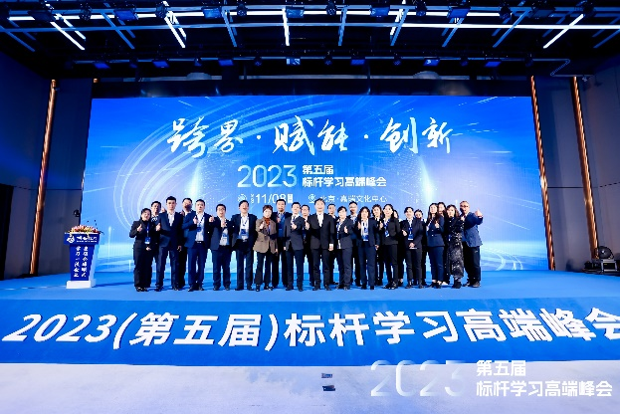
博石教育集团，国内首家专业的对标学习机构；致力于帮助企业管理者提供对标学习与管理能力提升系统解决方案，目前处于国内领先地位。公司产品以全球标杆企业学习互访为主导，以提供标杆学习系统解决方案为核心，建立了国内标杆学习高端社群——中国标杆学习俱乐部，标杆学习线上商学院——博石学堂，标杆学习高端智库——博石智库。公司立足北京总部，并在全国多地设立有分子公司及办事处，每年在全球60多个城市举办各行业标杆企业学习课程和峰会500余场，累计服务企业8000多家，学员逾15万人，学员足迹遍布全球。
博石教育秉持“成就下一个行业标杆”的使命，与国内外标杆企业深度合作，在总结标杆名企管理思想与经营特色的基础上，运用标杆学习和行动学习相结合的方法，组织大家走进标杆企业内部，亲身与企业管理层、员工进行深度交流、分享，让大家可以更深刻、全面地学习到标杆企业成功的精髓；帮助企业站在巨人的肩膀上快速前行。

企业/机构资料
公司名称 |  |  |  | 主营业务
联系人姓名 |  |  |  | 联系人职务
联系人电话 |  |  |  | 公司传真
参会人员资料 参会人数: 名
姓名 | 职务 | 手机 | E-mail
付款方式 | 银行汇款帐号：  公司名称：北京博石创新科技有限公司  帐 号：0200049809200076316  开户银行：中国工商银行股份有限公司北京九棵树支行
预订房间 | □标准间：数量_____间 □单人间：数量_____间 □其它：数量_____间
您希望通过本次考察解决哪些问题？ | 1、  2、
PS：为确保行程妥善安排，请详细填写上述信息
报名回执

